**新 书 推 荐**

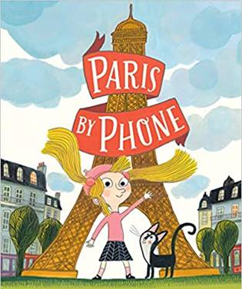**中文书名：《电话巴黎》**

**英文书名：PARIS BY PHONE**

**作 者：Pamela Druckerman and Benjamin Chaud**

**出 版 社：Penguin Putnam**

**代理公司：WME/ANA/Yao Zhang**

**页 数：36页**

**出版时间：2021年2月**

**代理地区：中国大陆、台湾**

**审读资料：电子稿**

**类 型：儿童绘本**

**内容简介：**

**《纽约时报》畅销榜#1、艾美奖作家与法国插画大师联手打造梦幻巴黎之旅**

在这本来自 **畅销榜#1 *Bringing Up Bébé*** 作者的全新图画书中，独立的魔力与家的意义不期相遇。

当约瑟芬·哈里斯认定巴黎才是她真正的归属地时，她只需要用她那神奇的电话快速拨打一下，就可以迅速地将她引向梦幻巴黎。灯火之城有着豪华的咖啡馆，每个人的胳膊下面都夹着长长的法棍面包，埃菲尔铁塔，还有一个美轮美奂的新家庭，他们迫不及待地要带约瑟芬四处逛逛。

这座城市是感官的盛宴，但每一个惊喜新发现都会给约瑟芬带来一点点忧郁。这里似乎少了点东西。会不会是那个最爱约瑟芬的人——她自己的妈妈呢？

来自畅销书作家帕梅拉·德鲁克曼的一本异想天开的有趣图画书，小旅行家们和恋家的小朋友都会喜欢！

**作者简介：**

**帕梅拉·德鲁克曼（Pamela Druckerman）**是四本成人读物的作者，其中包括《纽约时报》畅销书《养育宝贝：一位美国母亲探索法式育儿的智慧》，该书已被翻译成30种语言。她为《纽约时报》撰写关于法国的评论专栏，并为《经济学人》生活杂志和《1843》撰稿。2017年，她因《伪造者》获得**艾美奖**，讲述的是一名法国少年在二战期间帮助营救数千名儿童的故事。帕梅拉和家人住在巴黎一栋有一部小电梯和一只名叫纳波莱昂的猫的老房子里。

**本杰明·乔德(Benjamin Chaud)**是法国著名的作家和插画家，著有60多本书。2014年，他被纽约插画家协会授予金奖章，并于2017年和2018年获得阿斯特里德·**林德格伦纪念奖**提名。他住在巴黎，擅长画动物。

**内文插图：**

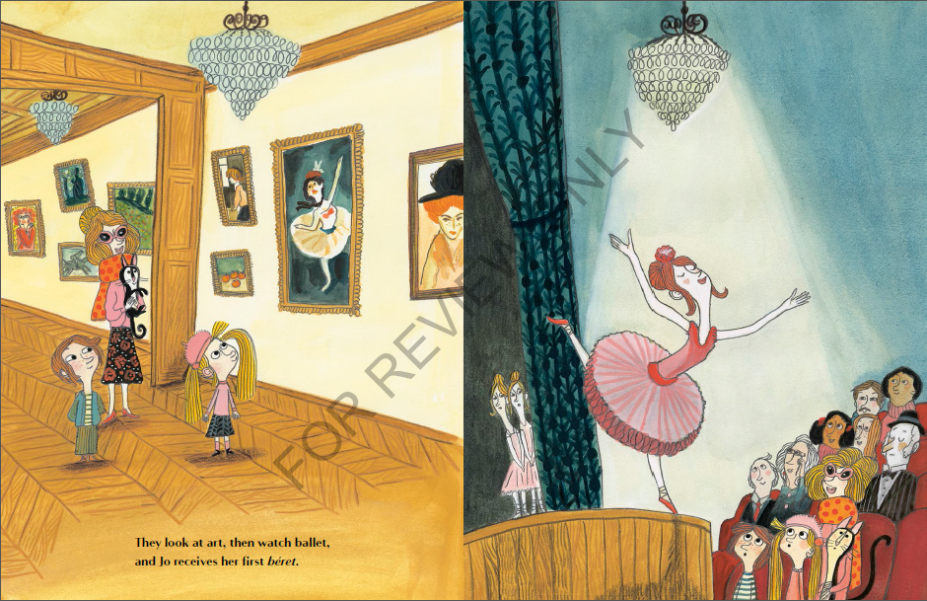

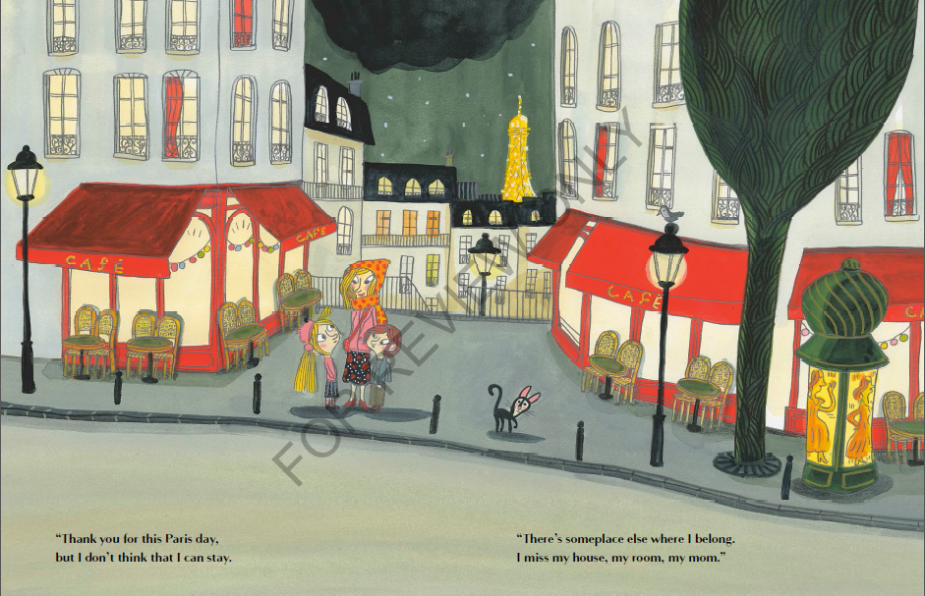

**谢谢您的阅读！**

**请将回馈信息发送至：张瑶（Yao Zhang) Yao@nurnberg.com.cn**

----------------------------------------------------------------------------------------------------

安德鲁﹒纳伯格联合国际有限公司北京代表处  
北京市海淀区中关村大街甲59号中国人民大学文化大厦1705室, 邮编：100872  
电话：010-82449325

传真：010-82504200  
Email: Yao[@nurnberg.com.cn](mailto:daisy@nurnberg.com.cn)

网址：[www.nurnberg.com.cn](http://www.nurnberg.com.cn/)

微博：<http://weibo.com/nurnberg>

豆瓣小站：<http://site.douban.com/110577/>

微信订阅号：安德鲁书讯